GIS开发设计基础
课程设计内容
一 设计内容概述
Shapefile文件是美国环境系统研究所（ESRI）所研制的GIS文件系统格式文件，是工业标准的矢量数据文件。Shapefile将空间特征表中的非拓扑几何对象和属性信息存储在数据集中，特征表中的几何对象存为以坐标点集表示的图形文件。Shapefile文件并不含拓扑（Topological）数据结构。一个Shape文件包括三个文件：一个主文件(*.shp)，一个索引文件(*.shx)，和一个dBASE (*.dbf)表。主文件是一个直接存取，变长度记录的文件，其中每个记录描述构成一个地理特征（Feature）的所有vertices坐标值。在索引文件中，每条记录包含对应主文件记录距离主文件头开始的偏移量，dBASE表包含SHP文件中每一个Feature的特征属性，表中几何记录和属性数据之间的一一对应关系是基于记录数目的ID号，在dBASE文件中的属性记录必须和主文件中的记录顺序是相同的，图形数据和属性数据通过索引号建立一一对应关系。
Shape文件中所有的内容可以被分为二类：文件头和文件内容。组织形式为：
文件头
记录头 记录内容
记录头 记录内容
记录头 记录内容
……

文件头长度为固定的100字节，下表列出了文件头的组成内容，其中位置是相对于文件的开始位置。
表一 文件头说明
位置 | 域 | 值 | 类型 | 字节顺序
0 | 文件代码 | 9994 | 整数 | 大
4 | 未使用 | 0 | 整数 | 大
8 | 未使用 | 0 | 整数 | 大
12 | 未使用 | 0 | 整数 | 大
16 | 未使用 | 0 | 整数 | 大
20 | 未使用 | 0 | 整数 | 大
24 | 文件长度 | 文件长度 | 整数 | 大
28 | 版本 | 1000 | 整数 | 小
32 | SHP类型 | SHP类型 | 整数 | 小
36 | 边界盒 | XMin | 双精度 | 小
44 | 边界盒 | YMin | 双精度 | 小
52 | 边界盒 | XMax | 双精度 | 小
60 | 边界盒 | YMax | 双精度 | 小
68 | 边界盒 | ZMin | 双精度 | 小
76 | 边界盒 | ZMax | 双精度 | 小
84 | 边界盒 | MMin | 双精度 | 小
92 | 边界盒 | MMax | 双精度 | 小
其中文件长度是在16位字下文件的总长度，因此，计算机内实际长度应该是这个值得两倍。在shape文件中的所有非空shape的类型都必须是同一种类型。Shape类型的值如下：
表二 shp类型
值 | 类型
0 | 空SHP
1 | 点
3 | 多线
5 | 多边形
8 | 多点
11 | 点Z
13 | 多线Z
15 | 多边形Z
18 | 多点Z
21 | 点M
23 | 多线M
25 | 多边形M
28 | 多点M
31 | 多斑块
没有被定义的Shape类型值（2，4，6等直到33）为将来可能的使用而保留。目前shape文件被局限于包含以上定义的同种shape类型。在将来shape文件可以被允许包含多于一种shape类型。若混合shape
类型被实现，文件头中的shape类型将标识该文件。
主文件头的边界盒存储文件中shape的实际幅度。边界X和Y直交的（潜在的M,Z）长方形包含了所有的shape。若shape文件是空的（没有记录），min,Ymin,Xmax,Ymax的值是未被定义的。Mmin和
Mmax可以包含shape文件没有数据的值。
记录头：每个记录的头存储了记录的数目和记录内容的长度。记录头有一个固定长度8字节。下表显示文件记录头中域的字节位置。在表中，位置是相对于记录的开始的。
表三 记录头说明
位置 | 域 | 值 | 类型 | 字节顺序
0字节 | 记录数目号 | 记录数目 | 整数 | 大
4字节 | 记录内容 | 内容长度 | 整数 | 大
记录数目从1开始。一个记录的内容长度是按16位字衡量的记录内容长度。每个记录的内容长度为这个值的两倍。
记录头接下来就是记录内容，主文件记录内容，记录内容包含一个shape类型和接着的该shape的几何数据。记录内容的长度依赖于在一个shape中部分和vertices的数目。对每种shape类型，我们首先描述该shape，然后是它在磁盘上的存储镜像。位置是相对于记录内容的开始。本次设计内容我们针对shp类型为1和3，也就是点数据、线数据进行设计。
一个点包括一对以X,Y顺序排列的双精度的坐标：
Point
{
Double X； //X坐标
Double Y；//Y坐标
}
表四 记录内容说明
位置 | 域 | 值 | 类型 | 数目 | 字节顺序
0 | Shp类型 | 1 | 整数 | 1 | 小
4 | X | X | 双精度 | 1 | 小
12 | Y | Y | 双精度 | 1 | 小
对应程序中为PointShp对象中的RecordID、pf；其中label存储此对象的标注。定义如下：
public class PointShp
{
public Int32 RecordID;
public PointF pf;
public string label;
}

线包括的内容可以描述为：
PolyLine
{
Double[4] Box //边界盒
Integer NumParts //线包含的部分的数目
Integer NumPoints //点的总数目
Integer[] FirstPointIndexInParts //每一部分线的第一个点在所有点集合中的索引号
Point[NumPoints] Points //所有部分的点
Public string label;
}
对应程序中的定义为：
public class LinesShp
{
public Int32 RecordID;//记录号
public double[] Box = new double[4];
public Int32 NumParts;
public Int32 NumPoints;
public Int32[] FirstPointIndexInParts;
public PointF[] Points;
public string label;

}

二 设计任务描述及程序说明
根据以上的shp点文件格式的描述，我们的设计内容规定为：读取给定的shp点、线文件并显示出来，程序框架见附件中程序代码，请在程序框架内完成此程序，使其达到我们程序设计要求。
程序框架说明：
Shp.cs Shp文件操作类Shp，以下是其成员函数说明：
OpenShpFile：Shp类的打开shp文件函数，若打开错误，则返回-1，否则返回1； 文件成功打开后，此函数还负责读取shp文件头的100字节，并通过CopyToStru函数将文件头中各个部分分别拷贝到Shp类描述文件头的各个属性成员中。同时创建适配器和数据集；
GetFileCode: 通过返回值获得文件代码函数，也就是前文表一中描述的9994这个值；
GetFileLength：通过返回值获得文件长度；
GetFileVer：通过返回值获得文件版本；
GetFileType：获得shp文件中shp类型，值与类型的对照表如表二；
GetXMin、GetXMax、GetYMin、GetYMax、GetMMin、GetMMax、GetZMin、GetZMax分别是获取shp文件的边界盒中X、Y、Z、M的最大值和最小值。
GetNextShp：获得shp文件中下一个shp，通过此函数的out类型参数返回需要的值，若获取失败，则返回0值，否则返回1。Out类型参数包括：shp类型、x、y、recordID,其中x、y表示坐标的x、y值，recordID代表记录的id号。通过多次调用此函数能获得shp文件中的所有shp。
GetDataSet：返回属性表的记录集；
GetFieldValue：返回一个字符型的变量，用于获取objectid为给定值，字段名为第二个参数的字段值，用于标注点；
Form1.cs：表单类，主要完成内容显示，主要函数如下：
1 public class PointShp
{
public Int32 RecordID;//记录号
public PointF pf;//点坐标
public string label;//点的标注
}
自定义的class用来表示点；
2 public class LinesShp
{
public Int32 RecordID;//记录号
public double[] Box = new double[4];//线对象的边界盒
public Int32 NumParts;//此条线包含的部分数目
public Int32 NumPoints;//点的总数
public Int32[] FirstPointIndexInParts;//每一部分线开始的点在所有点集合中的索引号
public PointF[] Points;//所有点的集合
public string label;//标注，这个字段不在shp文件中，而是在DBF数据库内。

}
自定义的class用来表示线，此结构基本对应shp文件中线对象的组织结构。
2 List<PointShp> listPointShp;点的集合
DataSet myds;数据集
Shp kl;自定义的Shp类
List<LinesShp> listLineShp ；线的集合

3 打开ToolStripMenuItem_Click：“打开”菜单事件处理函数，此函数通过Shp类获得给定的shp文件(森林消防队伍.shp或lqgl.shp)的内容，将地图显示在“地图”选项卡内，同时将shp文件头信息显示在“地图概况”选项卡内以及调用FillProptyTable函数填充“属性表”内的gridview，填充的内容为shp文件的属性表；
4 FillProptyTable：此函数用shp文件属性表来填充datagridview;
5 pictureBox1_Paint：在tabcontrol的第一个选项卡内有一个pictureBox, 地图在这个pictureBox显示
6 界面如图所示：
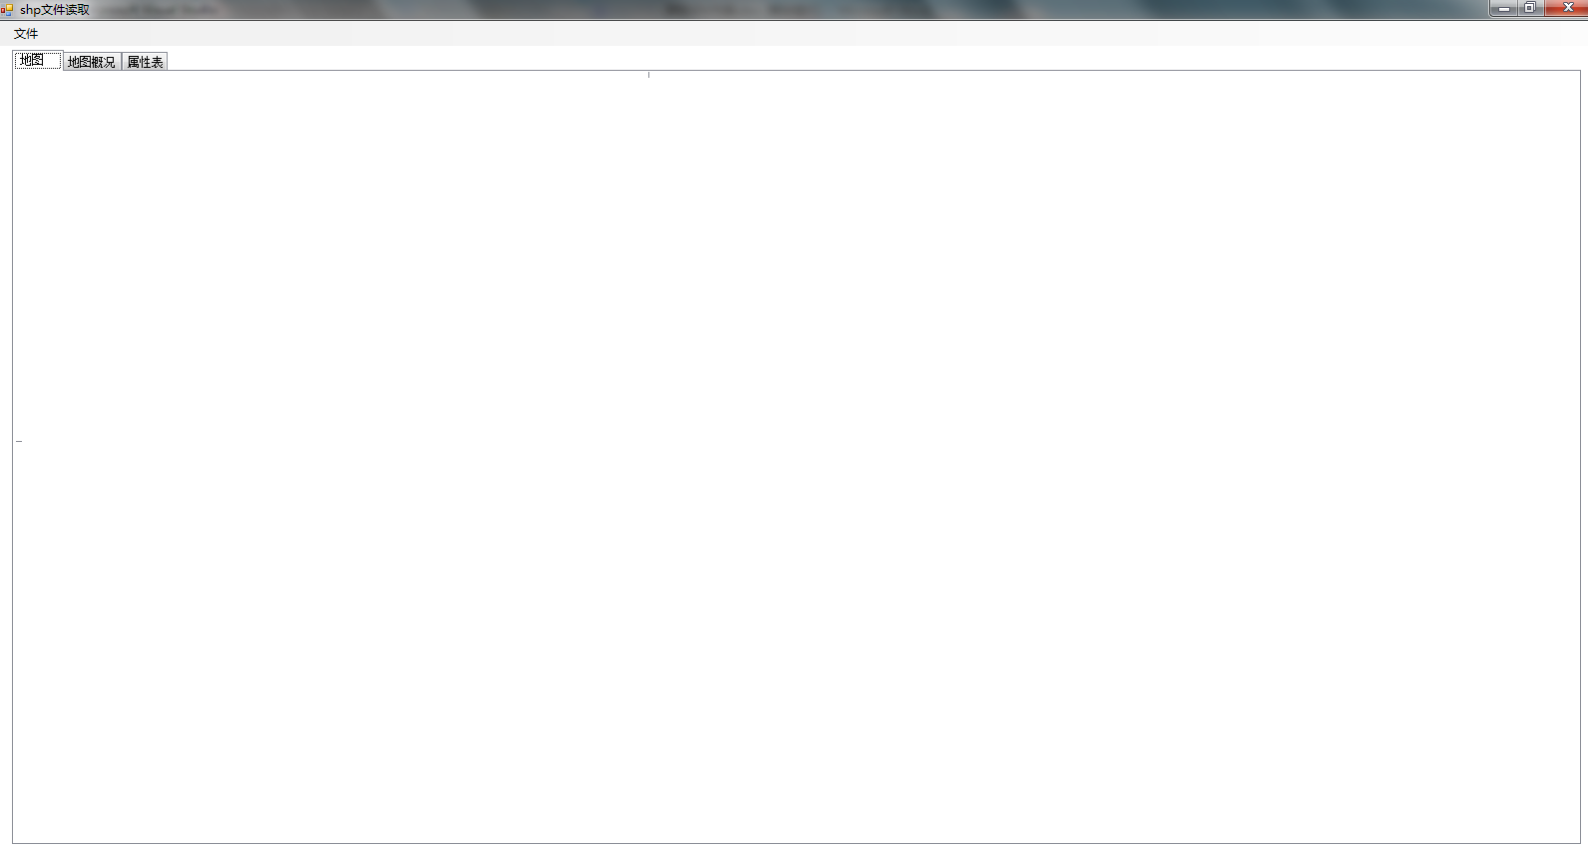
点击打开，若选取的是点文件，则显示：
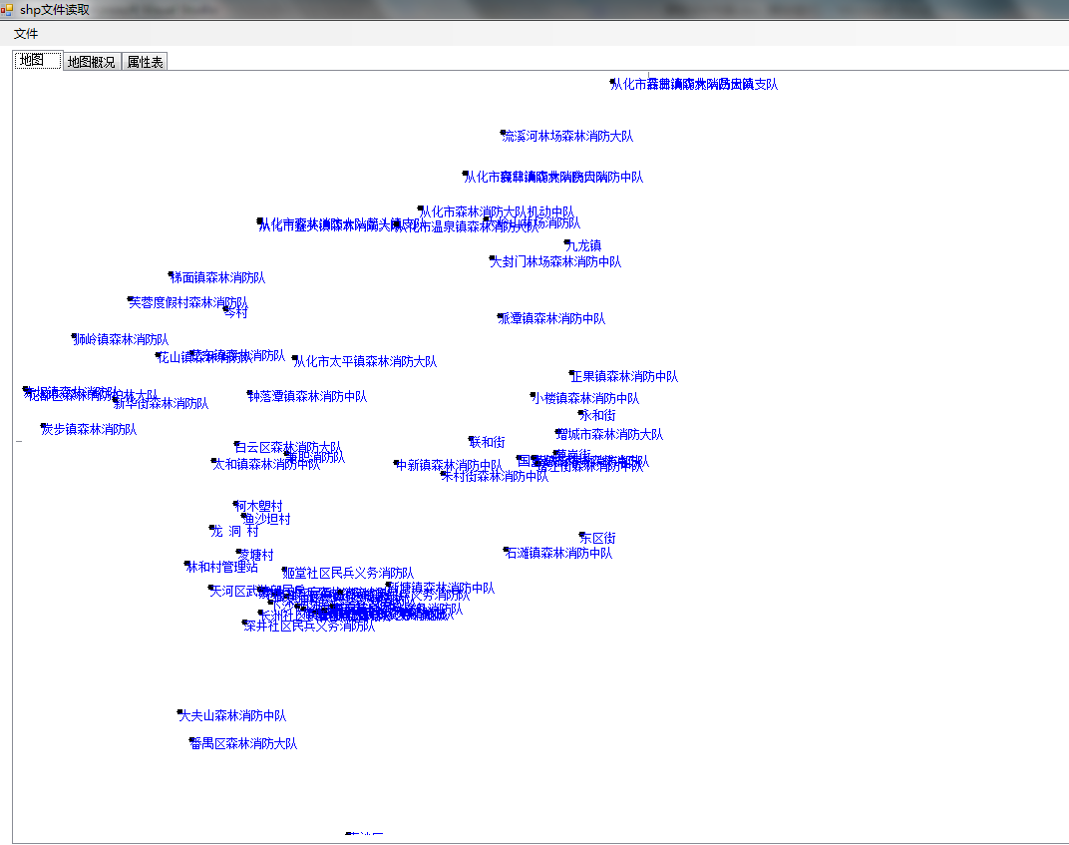
若选择的线文件，则显示：
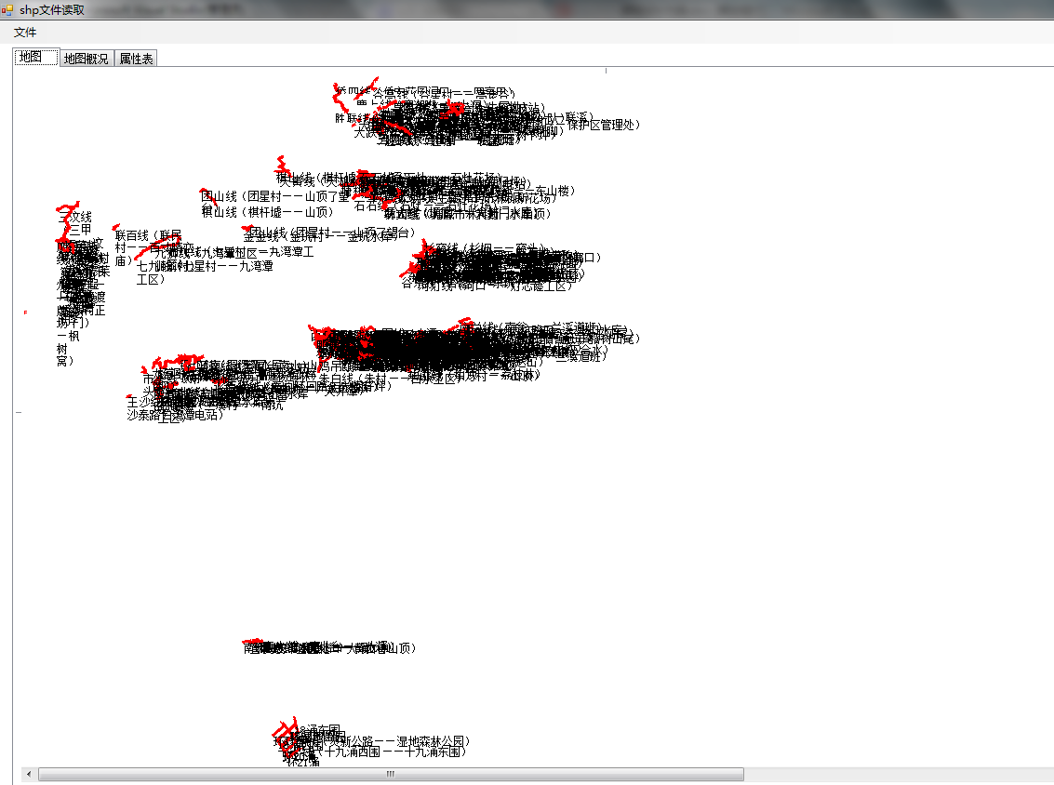
点击地图概况：
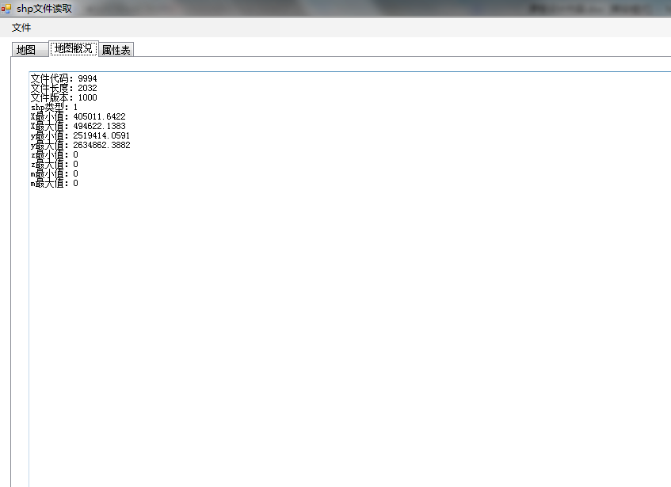
点击属性表：
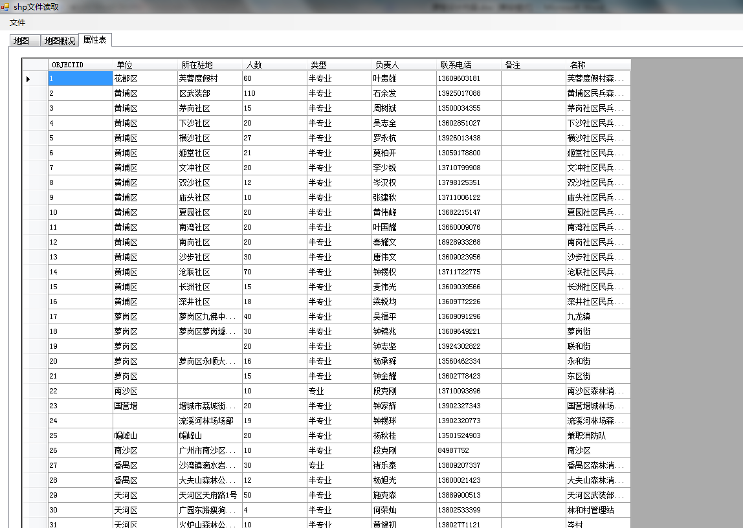
7 压缩包中的“森林消防队伍”、“lqgl”八个文件是此次课程设计所需数据，扩展名为“shp”的是主shp文件，DBF是DBF格式的属性库文件，代码中有DBF属性表提取的连接方法；shx是shp文件索引文件，主要用于检索（本次课程设计可以不使用这个文件）。
三 要求
1 同学们需仔细阅读本设计指导书，准确把握设计内容和设计思想；
2 所有同学必须在给定的程序框架内编写程序，随意修改程序设计结构、不按给定功能设计函数、随意修改函数名称等行为视为不合格；
3 注意显示地图的时候，因为地图文件是西安80的坐标系，需要坐标变换变换到屏幕坐标，才可以正常显示。
4 评分标准：
- 点和线两种shp类型，若只完成一种，并且程序无法运行或大部分运行不正确，将会判定为不及格；
- 若完成一种，程序能运行，结果基本正确，将会判定为及格；
- 若只完成一种，程序运行无误，或者完成两种但是有一种有比较大或比较明显的错误，将会判定为中；
- 若完成两种，程序基本正确，将会判定为良；
- 在良的基础上，成功完成地图平移、放大、缩小或其他类似功能的同学会评为优秀；
5 设计结果按照中南林业科技大学课程设计格式书写，设计报告需详细描述每一个功能的设计思路和过程，撰写的Word文档和最终程序一起打包，以姓名+学号命名后，7月20号前发到我QQ邮箱，过期不再接受课程设计论文邮件；
6 每两位同学为一组，每个小组独立完成本课程设计，课程设计报告需写明每位同学承担的任务。抄袭、弄虚作假者甚至直接拷贝者将直接判为不合格，切记！！

注 ：关于字节顺序的说明
字节顺序是指占内存多于一个字节类型的数据在内存中的存放顺序，通常有大、小两种，小字节顺序指的是低字节存放在内存低地址，高字节存放在内存低地址；大字节顺序的低字节存放在内存高地址，高字节存放在内存低地址。比如shp文件开头的4个字节是文件代码，一般是9994，文件中的字节序列为 0x00 0x00 0x27 0x0a，这是大字节序列，将此字节序列与一32位整数对齐，就是9994；而shp文件的文件版本是小字节序列存放，这个值一般为1000，字节序列为0xe8 0x03 0x00 0x00，此时需要将字节序列倒过来，变成0x00 0x00 0x03 0xe8然后再与32位整数对齐，才是1000。大家可以参考其他资料或百度！
文件概况信息，供大家调试程序和参考：
文件代码：9994
文件长度：2032
文件版本：1000
shp类型：1
X最小值：405011.6422
X最大值：494622.1383
y最小值：2519414.0591
y最大值：2634862.3882

